

PYTHON

Luis Fernando Sánchez Sánchez

PROYECTO FINAL



Luis Fernando Sánchez Sánchez

RESPONSABLE DEL DESARROLLO DE LA APLICACIÓN

**Fecha:** 27, marzo, 2023

**DESARROLLO**

1. Nos piden tener inventariado todos sus productos y cuáles son sus cantidades en el almacén, de tal forma, que cuando el stock esté al 90% nos avise de pedir al proveedor.
2. En la aplicación web sería ideal tener dos tipos de acceso, uno para clientes y otro para proveedores. Además, un usuario administrador que tenga acceso a ambos.
3. Necesitaremos para nuestros clientes unas gráficas de ventas y para nuestros proveedores unas gráficas de compras. Para nosotros, tendremos unas gráficas comparativas, para saber lo que vendemos y los beneficios que sacamos. También se podrá buscar una alternativa para las gráficas, calculando unas estadísticas de ventas y compras y mostrando dichos resultados.
4. Todos los productos deben tener una descripción del producto, así como lo que hay en el almacén, su precio, lugar donde se encuentra, etc. Aquí podéis tomaros licencias sobre la información extra que añadir, como número de referencia, colores…
5. Para los proveedores, debemos tener almacenados todos los datos de contacto (nombre de empresa, teléfono, dirección, cif…), facturación, precios de sus productos, porcentaje de descuento, IVA, etc.
6. Debemos elaborar la aplicación web de la forma más sencilla para el usuario y lo más práctica para nosotros en su manejo y obtención de datos importante para la empresa. Hay que tener en cuenta la Experiencia del Usuario la cual se caracteriza por sencillez, claridad, intuición.

Las contraseñas se generaron con generate password hash:

Usuario: Admin Password: root22

Usuario: Cliente Password: cliente

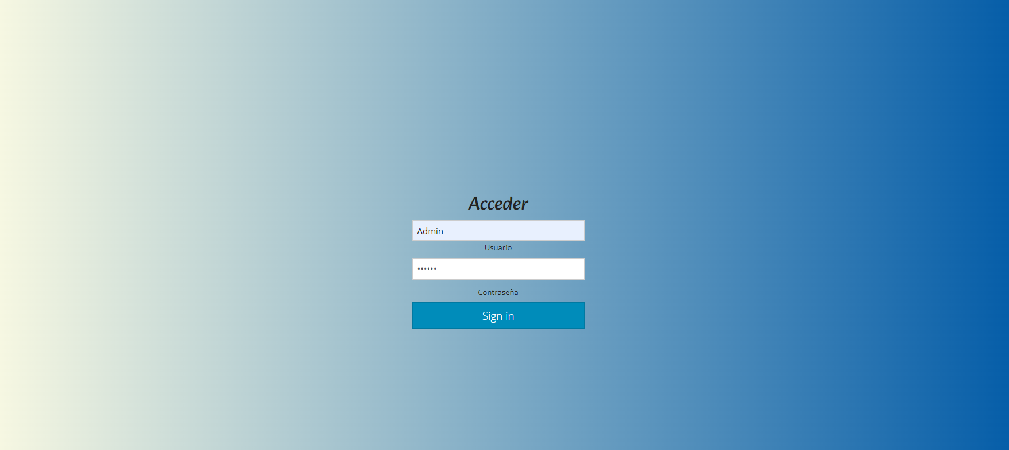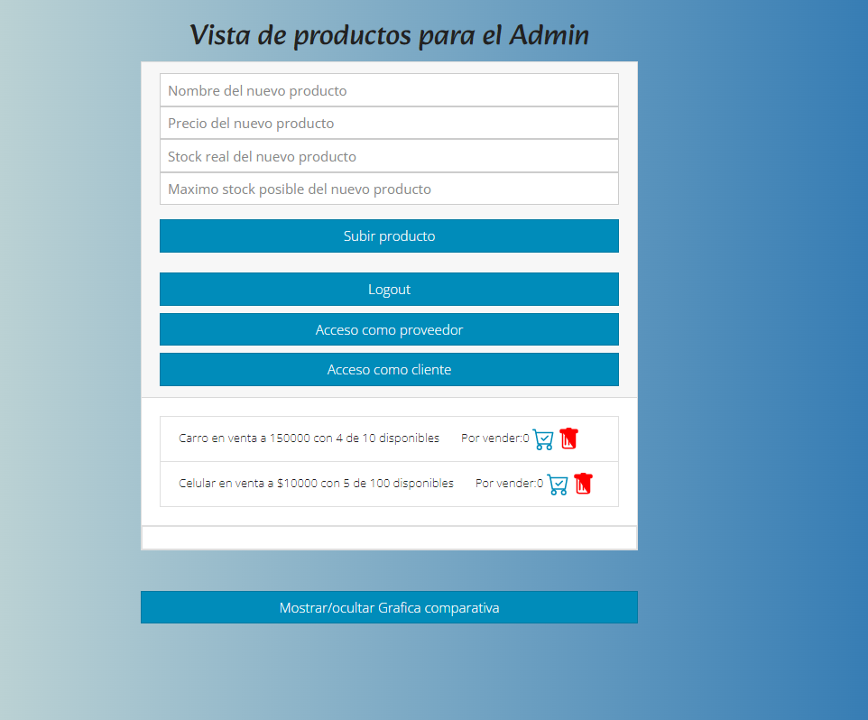Usuario: Proveedor Password: proveedor

En el acceso de administrador podemos agregar nuevos productos, aceptar ventas, eliminar productos, stock y stock máximo, así como ver los contactos de los proveedores y nuestra grafica comparativa.

Así como acceder como cliente y proveedor para ver como lo verían ellos, al accesar de esta forma podemos regresar al admin en cualquiera de los dos casos.

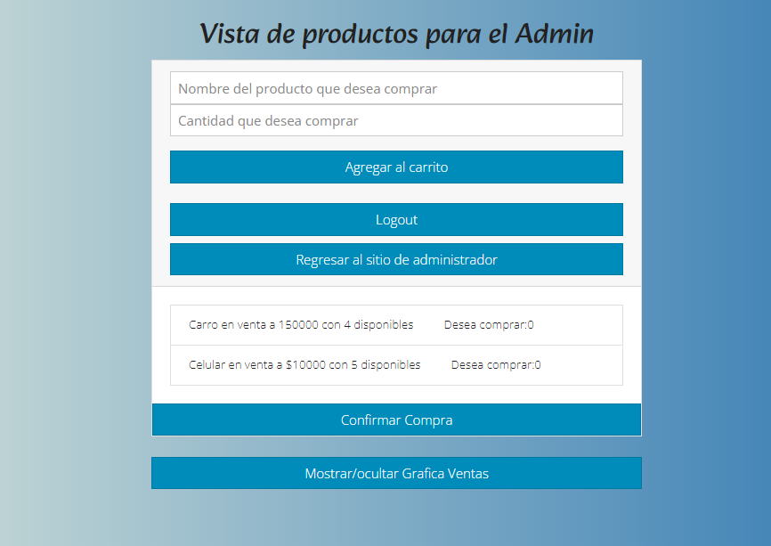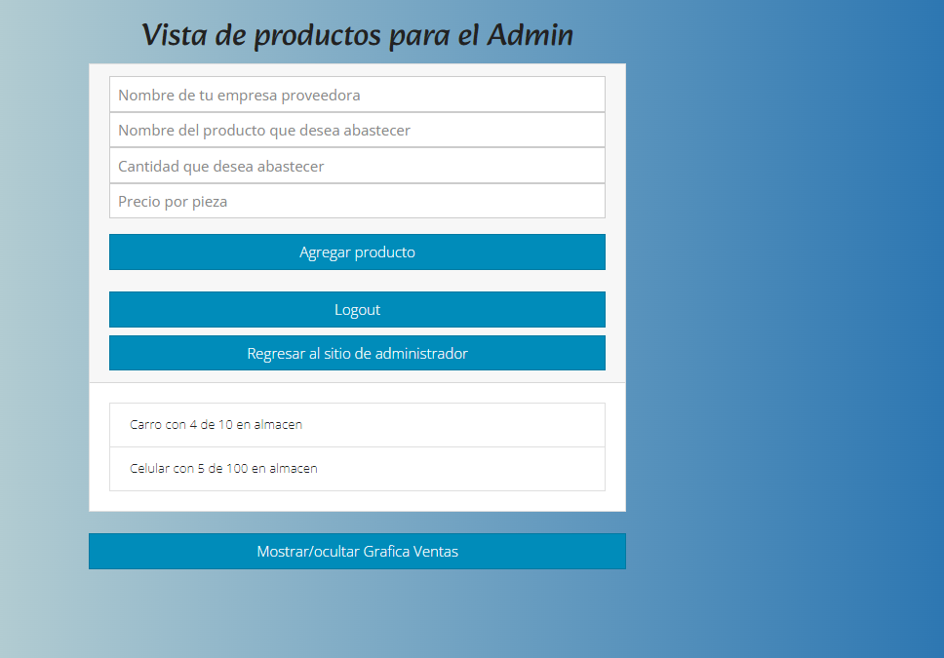

Cliente.

Como cliente podemos comprar productos y ver la gráfica de ventas, Al confirmar la compra aparecerá un mensaje.

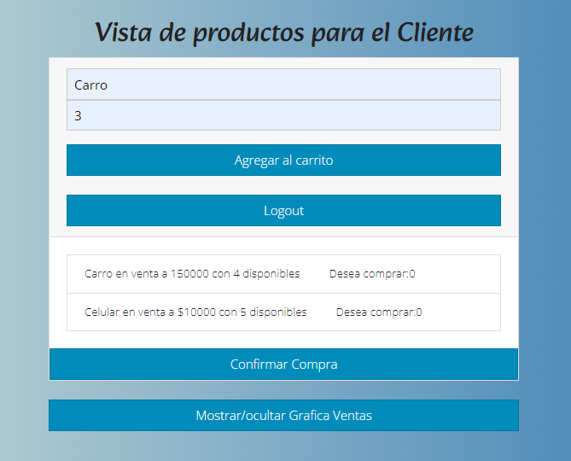

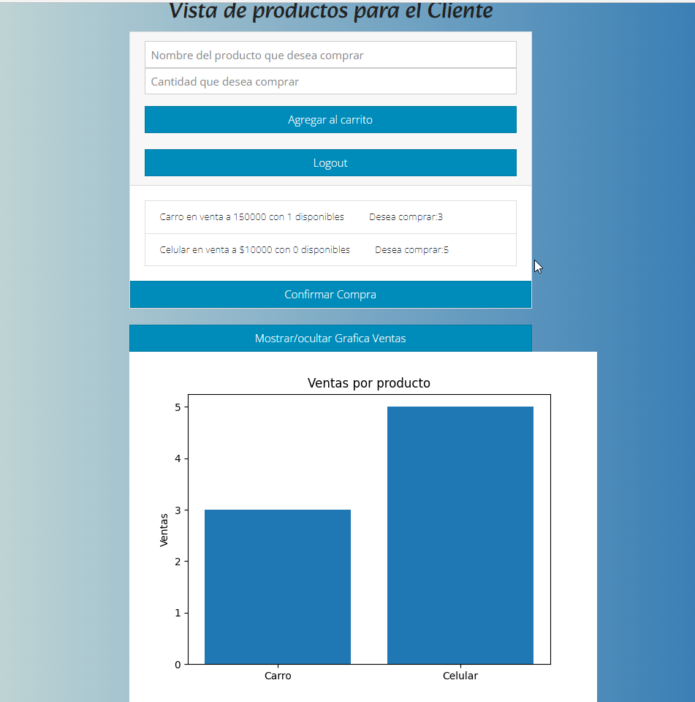

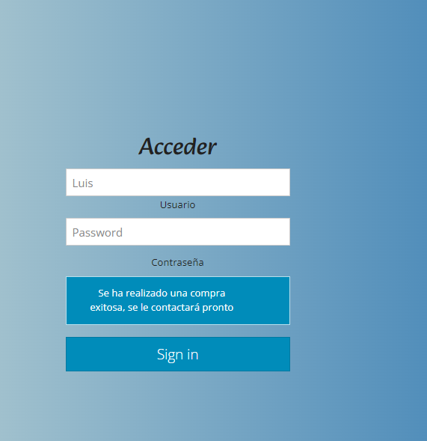

Proveedor.

Como proveedor, podemos mandar el contacto, los productos y la cantidad que deseamos abastecer.

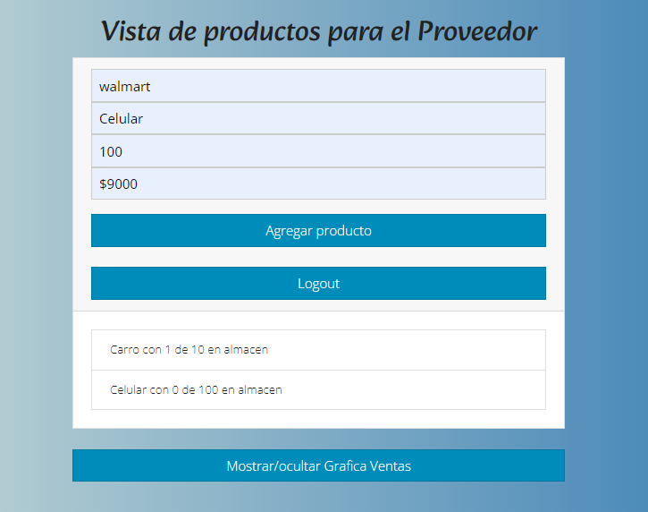

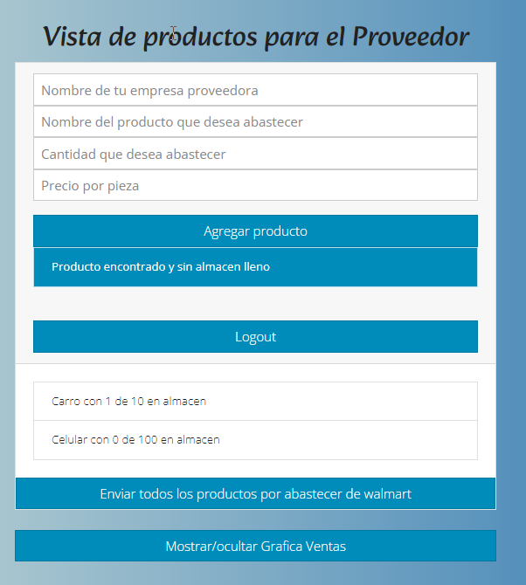

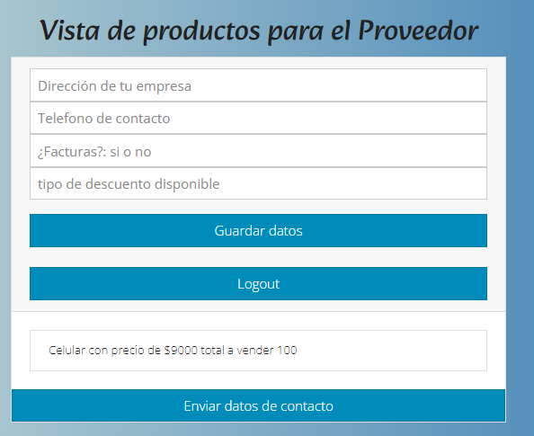

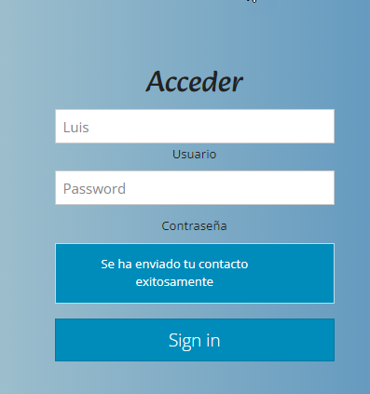

Volviendo al admin:

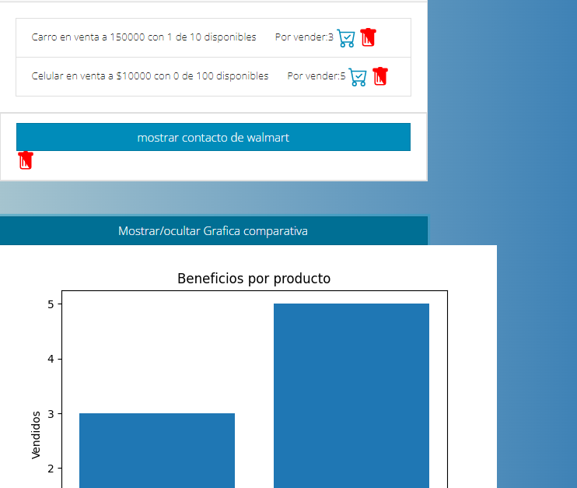

Con el botón a lado de eliminar aceptamos la venta.

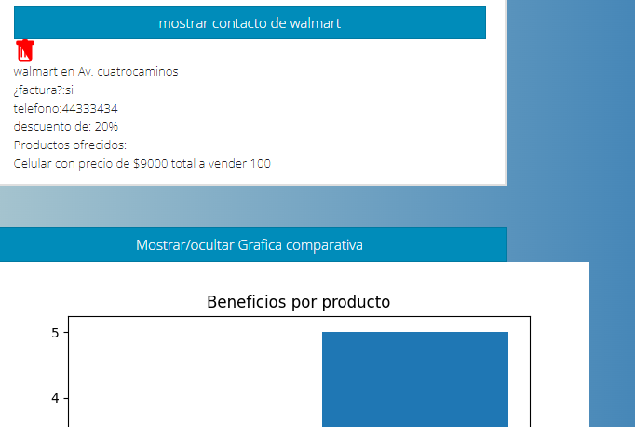

Aquí vemos el contacto enviado por la empresa proveedora, también podemos eliminarlo.

**CONCLUSIONES**

Fue un buen proyecto ya que es extenso y cada vez que resuelves una cuestión, te pones a pensar como consumidor y no acabas de encontrar mejoras posibles, te pone un reto mental y mejora tu agilidad de encontrar errores.

Sin embargo creo falto un poco a la descripción como cliente por parte de Tokio ya que no supe hasta que punto llegar con las mejores posibles.